
Margen Bruto por Linea 2025
Modelo: qwen3-coder-30b (local) · INT_PROD_LAB · 2025
Registros | $500.00

Resumen ejecutivo
El análisis presenta el margen bruto por línea de factura de cliente para el año 2025, calculado como la diferencia entre el ingreso por venta y el costo de los artículos vendidos. Se utilizan las tablas OINV (facturas de venta), INV1 (líneas de factura) y OITM (artículos) para obtener los datos necesarios. El cálculo incluye la cantidad vendida, precio unitario, total de línea, costo promedio del artículo y el margen bruto correspondiente. Además, se calcula el porcentaje de margen bruto en base al ingreso total por línea.

Visualización
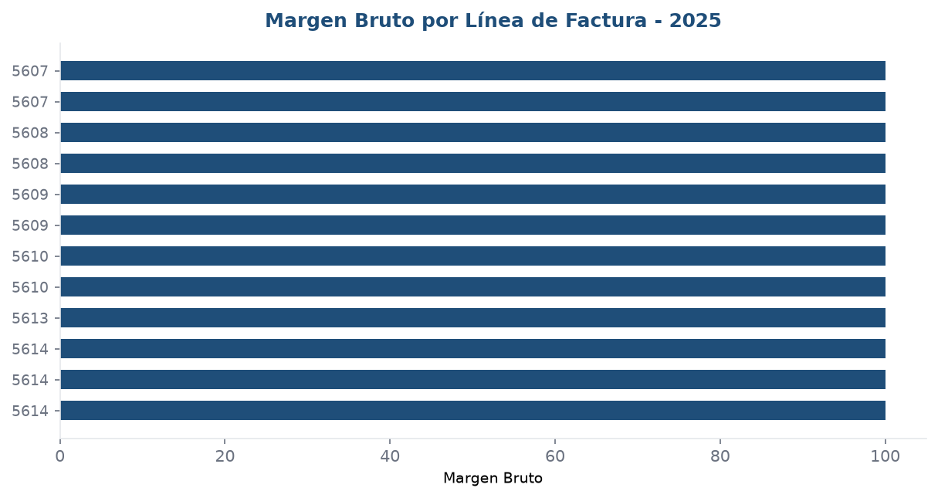

Detalle
DocNum | LineNum | ItemCode | ItemName | Quantity | Price | Revenue | Cost | GrossMargin | GrossMarginPercent
5607 | 0 | INT-72151602 | Servicio de instalación de cables de fibra óptica | 1.000000 | 31325.940000 | 31325.940000 | .000000 | 31325.94000000000 | 100.000000
5607 | 1 | INT-81112100 | Servicios de internet | 1.000000 | 152600.000000 | 152600.000000 | .000000 | 152600.00000000000 | 100.000000
5608 | 0 | INT-72151602 | Servicio de instalación de cables de fibra óptica | 1.000000 | 31325.940000 | 31325.940000 | .000000 | 31325.94000000000 | 100.000000
5608 | 1 | INT-81112100 | Servicios de internet | 1.000000 | 152600.000000 | 152600.000000 | .000000 | 152600.00000000000 | 100.000000
5609 | 0 | INT-72151602 | Servicio de instalación de cables de fibra óptica | 1.000000 | 31325.940000 | 31325.940000 | .000000 | 31325.94000000000 | 100.000000
5609 | 1 | INT-81112100 | Servicios de internet | 1.000000 | 152600.000000 | 152600.000000 | .000000 | 152600.00000000000 | 100.000000
5610 | 0 | INT-72151602 | Servicio de instalación de cables de fibra óptica | 1.000000 | 31325.940000 | 31325.940000 | .000000 | 31325.94000000000 | 100.000000
5610 | 1 | INT-81112100 | Servicios de internet | 1.000000 | 152600.000000 | 152600.000000 | .000000 | 152600.00000000000 | 100.000000
5613 | 0 | INT-72101500 | Servicios de apoyo para la construcción | 1.000000 | 31325.940000 | 31325.940000 | .000000 | 31325.94000000000 | 100.000000
5614 | 0 | INT-43201800 | Dispositivos de almacenamiento | 1.000000 | 31186.000000 | 31186.000000 | .000000 | 31186.00000000000 | 100.000000
5614 | 1 | INT-43201800 | Dispositivos de almacenamiento | 16.000000 | 74644.000000 | 1194304.000000 | .000000 | 1194304.00000000000 | 100.000000
5614 | 2 | INT-43223303 | Cable de conexión de comunicación de datos | 155.000000 | 13807.000000 | 2140085.000000 | .000000 | 2140085.00000000000 | 100.000000
5614 | 3 | INT-43223303 | Cable de conexión de comunicación de datos | 360.000000 | 13807.000000 | 4970520.000000 | .000000 | 4970520.00000000000 | 100.000000
5614 | 4 | INT-43223303 | Cable de conexión de comunicación de datos | 7.000000 | 13807.000000 | 96649.000000 | .000000 | 96649.00000000000 | 100.000000
5614 | 5 | INT-43223100 | Componentes y equipo de infraestructura de redes móviles y digitales | 1.000000 | 5848893.000000 | 5848893.000000 | .000000 | 5848893.00000000000 | 100.000000
5614 | 6 | INT-39121000 | Equipamiento para distribución y conversión de alimentación | 40.000000 | 73454.000000 | 2938160.000000 | .000000 | 2938160.00000000000 | 100.000000
5614 | 7 | INT-39121000 | Equipamiento para distribución y conversión de alimentación | 14.000000 | 123287.000000 | 1726018.000000 | .000000 | 1726018.00000000000 | 100.000000
5614 | 8 | INT-39121600 | Dispositivos y accesorios para la protección de circuitos | 18.000000 | 37479.000000 | 674622.000000 | .000000 | 674622.00000000000 | 100.000000
5614 | 9 | INT-39121600 | Dispositivos y accesorios para la protección de circuitos | 1.000000 | 24865.000000 | 24865.000000 | .000000 | 24865.00000000000 | 100.000000
5614 | 10 | INT-39121600 | Dispositivos y accesorios para la protección de circuitos | 1.000000 | 15284.000000 | 15284.000000 | .000000 | 15284.00000000000 | 100.000000
5614 | 11 | INT-46171600 | Equipo de vigilancia y detección | 3.000000 | 52255.000000 | 156765.000000 | .000000 | 156765.00000000000 | 100.000000
5614 | 12 | INT-43211500 | Computadores | 7.000000 | 47859.000000 | 335013.000000 | .000000 | 335013.00000000000 | 100.000000
5614 | 13 | INT-43211900 | Monitores y pantallas de computador | 10.000000 | 24900.000000 | 249000.000000 | .000000 | 249000.00000000000 | 100.000000
5618 | 0 | INT-43222600 | Equipo de servicio de red | 1.000000 | 26098.910000 | 26098.910000 | .000000 | 26098.91000000000 | 100.000000
5619 | 0 | INT-43222600 | Equipo de servicio de red | 1.000000 | 26098.210000 | 26098.210000 | .000000 | 26098.21000000000 | 100.000000
5619 | 1 | INT-43222600 | Equipo de servicio de red | 1.000000 | 6035.590000 | 6035.590000 | .000000 | 6035.59000000000 | 100.000000
5620 | 0 | INT-43222600 | Equipo de servicio de red | 1.000000 | 6035.590000 | 6035.590000 | .000000 | 6035.59000000000 | 100.000000
5621 | 0 | INT-43222600 | Equipo de servicio de red | 1.000000 | 19316.800000 | 19316.800000 | .000000 | 19316.80000000000 | 100.000000
5625 | 0 | INT-72101500 | Servicios de apoyo para la construcción | 1.000000 | 335974.000000 | 335974.000000 | .000000 | 335974.00000000000 | 100.000000
5625 | 1 | INT-72101500 | Servicios de apoyo para la construcción | 1.000000 | 61324.000000 | 61324.000000 | .000000 | 61324.00000000000 | 100.000000

